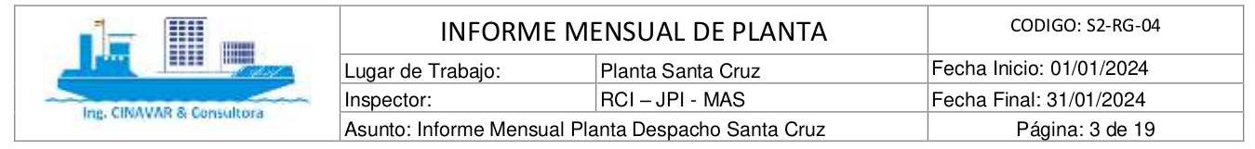

1 Indicadores de gestión de la seguridad vial

1.1 Análisis crítico del indicador - Camiones cisterna nuevos
Este mes de Mayo se inspeccionó un total de 9 camiones cisternas de planta Santa Cruz, de los cuales se rechazaron 3 por múltiples observaciones.

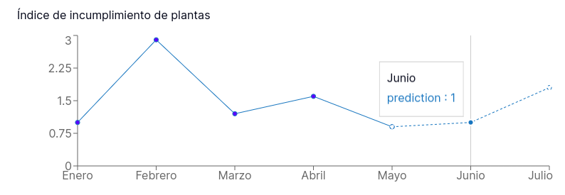

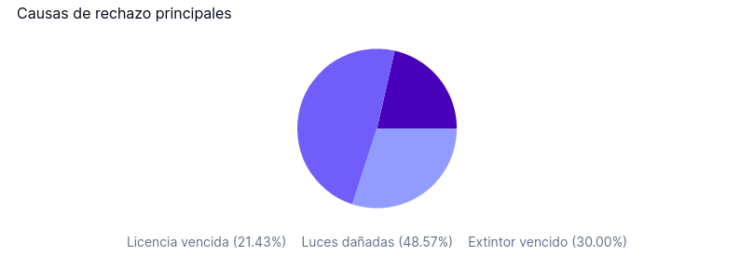
Mes | Camiones cisterna nuevos
Mes | Total inspeccionados | Aprobados | Rechazados
Ene-24 | 2 | 2 | 0
feb-24 | 1 | 1 | 0
Mar-24 | 3 | 2 | 1
Abr-24 | 3 | 1 | 2
Total | 9 | 6 | 3

1.2 Análisis crítico del indicador - Conductores
Este mes de Mayo se inspeccionó un total de 523 conductores de planta Santa Cruz, de los cuales se rechazaron 23 por múltiples observaciones.

Mes | Camiones cisterna nuevos
Mes | Total inspeccionados | Aprobados | Rechazados
Ene-24 | 110 | 105 | 5
feb-24 | 148 | 147 | 1
Mar-24 | 132 | 126 | 6
Abr-24 | 133 | 122 | 11
Total | 523 | 500 | 23

